Отчёт по лабораторной работе №5
  - Расширенная настройка HTTP-сервера Apache
Агаева Зейнаб Фуад кызы
Содержание

1. Цель работы
Приобретение практических навыков по расширенному конфигурированию HTTPсервера Apache в части безопасности и возможности использования PHP.

2. Выполнение лабораторной работы
На виртуальной машине server перехожу в режим суперпользователя и выполняю подготовку каталогов для хранения закрытого ключа и сертификата веб-сервера. В каталоге /etc/pki/tls создаю каталог private, а для совместимости с используемыми в конфигурации Apache путями создаю символическую ссылку /etc/ssl/private на /etc/pki/tls/private. После этого перехожу в каталог с закрытыми ключами и генерирую новый закрытый RSA-ключ длиной 2048 бит и самоподписанный сертификат командой openssl req -x509 -nodes -newkey rsa:2048 -keyout www.zfagaeva.net.key -out www.zfagaeva.net.crt (см. рис. Рисунок 1).
Параметр req запускает обработку запроса на создание сертификата, а параметр -x509 указывает OpenSSL непосредственно создать самоподписанный сертификат формата X.509. Параметр -nodes отключает шифрование закрытого ключа парольной фразой, что позволяет службе Apache использовать ключ автоматически при запуске без ручного ввода пароля. Параметр -newkey rsa:2048 задаёт одновременное создание нового закрытого RSA-ключа длиной 2048 бит. С помощью -keyout www.zfagaeva.net.key задаю имя файла закрытого ключа, а параметром -out www.zfagaeva.net.crt — имя создаваемого сертификата.
При заполнении данных сертификата в поле страны Country Name указываю RU, в поле региона State or Province Name — Russia, в поле города Locality Name — Moscow. В качестве организации и подразделения указываю zfagaeva. В поле Common Name задаю доменное имя zfagaeva.net, а в поле адреса электронной почты — zfagaeva@zfagaeva.net. После завершения генерации проверяю наличие файлов командой ls. В каталоге присутствуют сертификат www.zfagaeva.net.crt и закрытый ключ www.zfagaeva.net.key. Сертификат копирую в каталог /etc/ssl/certs/, откуда Apache будет использовать его при установлении HTTPS-соединения.
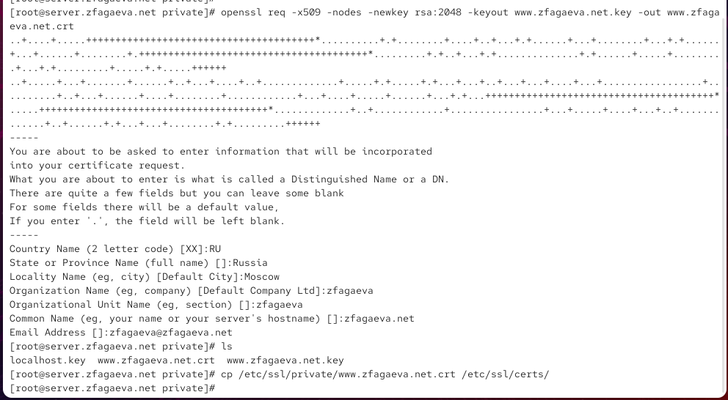
Рисунок 1: Генерация закрытого ключа и самоподписанного сертификата для веб-сервера
Для перевода виртуального веб-сервера www.zfagaeva.net на работу через HTTPS изменяю конфигурационный файл /etc/httpd/conf.d/www.zfagaeva.net.conf (см. рис. Рисунок 2). В файле создаю отдельные виртуальные хосты для портов 80 и 443. Первый виртуальный хост принимает обычные HTTP-запросы и перенаправляет их на HTTPS, а второй непосредственно обслуживает защищённые TLS-соединения.
Строка <VirtualHost *:80> открывает секцию виртуального хоста, принимающего соединения на TCP-порту 80 со всех сетевых интерфейсов сервера. Директива ServerAdmin webmaster@zfagaeva.net задаёт адрес администратора веб-сервера. Директива DocumentRoot /var/www/html/www.zfagaeva.net определяет каталог, содержащий файлы сайта. Строка ServerName www.zfagaeva.net задаёт основное доменное имя виртуального хоста, а ServerAlias www.zfagaeva.net определяет дополнительное имя, по которому Apache может сопоставить входящий запрос с данным виртуальным сервером.
Директива ErrorLog logs/www.zfagaeva.net-error_log задаёт файл журнала ошибок виртуального хоста. Директива CustomLog logs/www.zfagaeva.net-access_log common задаёт файл журнала обращений и указывает использовать стандартный формат журналирования common. Строка RewriteEngine on включает механизм преобразования URL модуля mod_rewrite. Правило RewriteRule ^(.*)$ https://%{HTTP_HOST}$1 [R=301,L] перехватывает входящий HTTP-запрос и формирует для него адрес с протоколом https. Переменная %{HTTP_HOST} содержит имя узла из HTTP-запроса, а $1 содержит путь, соответствующий выражению ^(.*)$. Флаг R=301 выполняет постоянное перенаправление с кодом HTTP 301, а флаг L прекращает дальнейшую обработку правил после срабатывания данного правила. Строка </VirtualHost> завершает конфигурацию виртуального хоста на порту 80.
Строка <IfModule mod_ssl.c> указывает Apache обрабатывать расположенный внутри блок только при загруженном модуле mod_ssl. Далее директива <VirtualHost *:443> открывает конфигурацию виртуального хоста, принимающего HTTPS-соединения на стандартном TCP-порту 443. Строка SSLEngine on включает использование SSL/TLS для данного виртуального хоста.
Внутри HTTPS-виртуального хоста директива ServerAdmin webmaster@zfagaeva.net повторно задаёт адрес администратора, DocumentRoot /var/www/html/www.zfagaeva.net указывает каталог веб-содержимого, а ServerName www.zfagaeva.net и ServerAlias www.zfagaeva.net определяют доменное имя сервера. Строки ErrorLog logs/www.zfagaeva.net-error_log и CustomLog logs/www.zfagaeva.net-access_log common задают журналы ошибок и обращений.
Директива SSLCertificateFile /etc/ssl/certs/www.zfagaeva.net.crt задаёт путь к созданному сертификату X.509. Директива SSLCertificateKeyFile /etc/ssl/private/www.zfagaeva.net.key задаёт путь к соответствующему закрытому ключу. Строка </VirtualHost> завершает секцию HTTPS-виртуального хоста, а </IfModule> закрывает условный блок модуля mod_ssl.
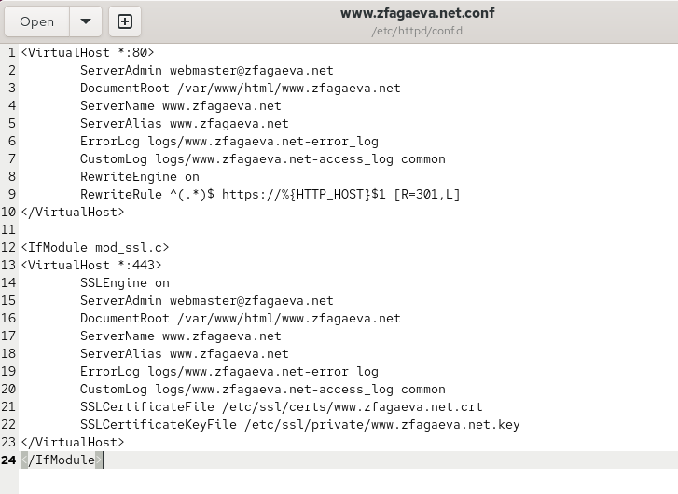
Рисунок 2: Конфигурация виртуального хоста www.zfagaeva.net для автоматического перехода с HTTP на HTTPS
После настройки виртуального хоста изменяю параметры межсетевого экрана, разрешая входящие HTTPS-соединения. Добавляю сервис https в текущую конфигурацию командой firewall-cmd --add-service=https, после чего выполняю firewall-cmd --add-service=https --permanent, чтобы сохранить разрешение после перезагрузки системы. Обе команды завершаются сообщением success. Затем применяю постоянную конфигурацию командой firewall-cmd --reload, которая также выполняется успешно (см. рис. Рисунок 3).
После изменения межсетевого экрана перезапускаю Apache командой systemctl restart httpd и проверяю его состояние командой systemctl status httpd. Служба httpd.service находится в состоянии active (running), а параметр Loaded показывает, что автоматический запуск службы включён. В сообщениях Apache присутствует строка Started, listening on: port 443, port 80, подтверждающая успешную загрузку конфигурации и одновременное прослушивание портов 443 и 80.
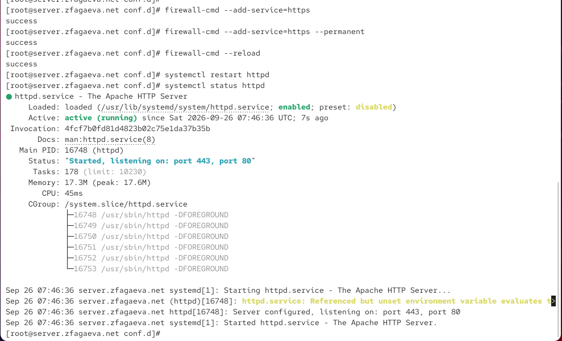
Рисунок 3: Разрешение HTTPS в межсетевом экране, перезапуск и проверка Apache HTTP Server
На виртуальной машине client открываю в браузере адрес www.zfagaeva.net. Настроенное правило перенаправления переводит запрос с HTTP на HTTPS, после чего Firefox выводит предупреждение о потенциальной угрозе безопасности (см. рис. Рисунок 4). Причиной предупреждения является использование самостоятельно подписанного сертификата, который не выдан доверенным центром сертификации. На странице указывается сообщение о недоверенном сертификате и код ошибки MOZILLA_PKIX_ERROR_SELF_SIGNED_CERT.
Для продолжения работы открываю дополнительные параметры предупреждения и выбираю продолжение перехода на сайт, принимая связанный с самоподписанным сертификатом риск.
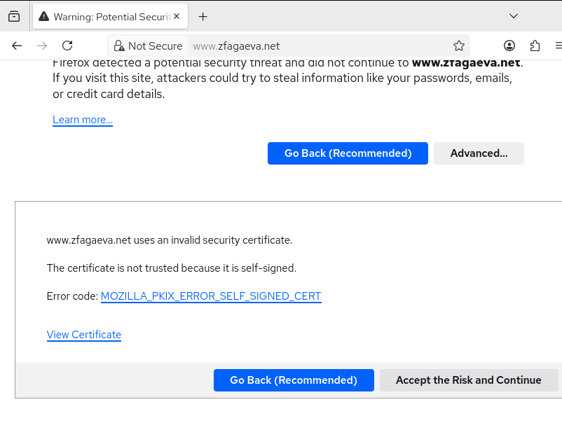
Рисунок 4: Предупреждение Firefox при первом подключении к серверу с самоподписанным сертификатом
После добавления исключения страница виртуального сервера www.zfagaeva.net успешно открывается по защищённому соединению (см. рис. Рисунок 5). В браузере отображается содержимое сайта с сообщением Welcome to the www.zfagaeva.net server.. Это подтверждает работоспособность виртуального хоста после перехода на HTTPS и успешное использование Apache сертификата и закрытого ключа.
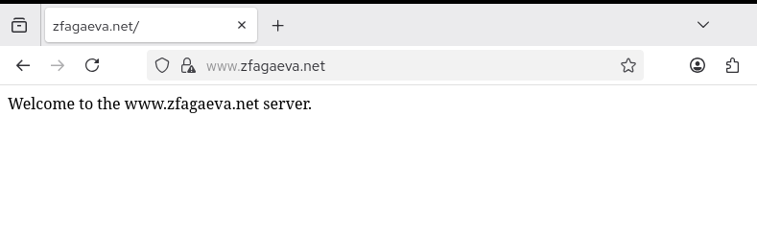
Рисунок 5: Открытие веб-сервера www.zfagaeva.net после перехода на HTTPS
В браузере просматриваю сведения об используемом сертификате (см. рис. Рисунок 6). В данных субъекта сертификата указаны страна RU, регион Russia, город Moscow, организация zfagaeva и подразделение zfagaeva. Поле Common Name содержит имя zfagaeva.net, а поле Email Address — адрес zfagaeva@zfagaeva.net. Выведенные значения соответствуют данным, указанным при создании сертификата средствами OpenSSL.
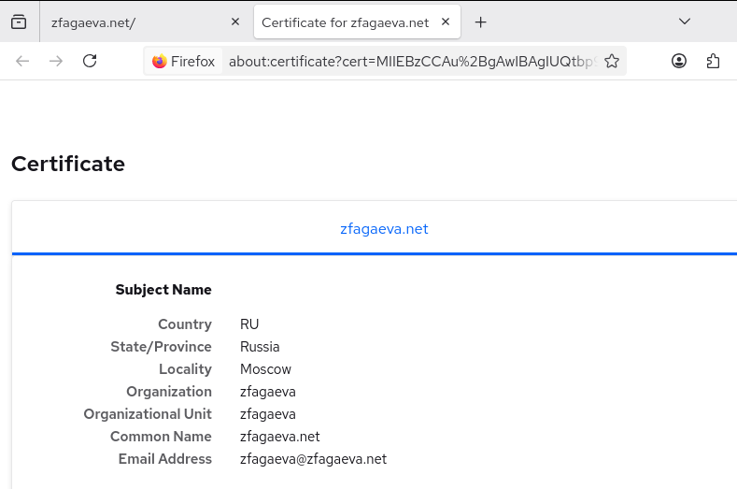
Рисунок 6: Просмотр сведений о самоподписанном сертификате веб-сервера
Для добавления поддержки PHP устанавливаю соответствующий пакет командой dnf -y install php. Вместе с PHP устанавливаются необходимые зависимости и компоненты, среди которых php-cli, php-common, php-fpm, php-mbstring, php-opcache, php-pdo и php-xml. В установленном наборе используется PHP версии 8.3.33.
После установки PHP изменяю главную страницу виртуального сервера. Файл /var/www/html/www.zfagaeva.net/index.html переименовываю в /var/www/html/www.zfagaeva.net/index.php, после чего открываю его для редактирования. В файле оставляю PHP-скрипт, вызывающий встроенную функцию phpinfo() (см. рис. Рисунок 7):
<?php
phpinfo();
?>
Функция phpinfo() формирует диагностическую веб-страницу, содержащую сведения о версии PHP, параметрах интерпретатора, подключённых модулях, конфигурационных файлах и параметрах среды выполнения. Использование данного скрипта позволяет проверить, что PHP корректно обрабатывается веб-сервером, а исходный код PHP не передаётся клиенту как обычный текст.
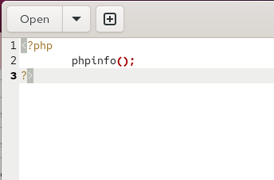
Рисунок 7: Содержимое файла index.php с вызовом функции phpinfo
Для корректного доступа Apache к веб-контенту изменяю владельца каталога /var/www и всех вложенных объектов командой chown -R apache:apache /var/www. Затем восстанавливаю стандартные контексты безопасности SELinux для системных конфигурационных файлов командой restorecon -vR /etc и для веб-контента командой restorecon -vR /var/www (см. рис. Рисунок 8). При выполнении restorecon система корректирует обнаруженные контексты файлов в соответствии с действующей политикой SELinux.
После изменения прав и контекстов безопасности перезапускаю веб-сервер командой systemctl restart httpd, чтобы Apache продолжил работу с установленной поддержкой PHP и обновлённым содержимым виртуального хоста.
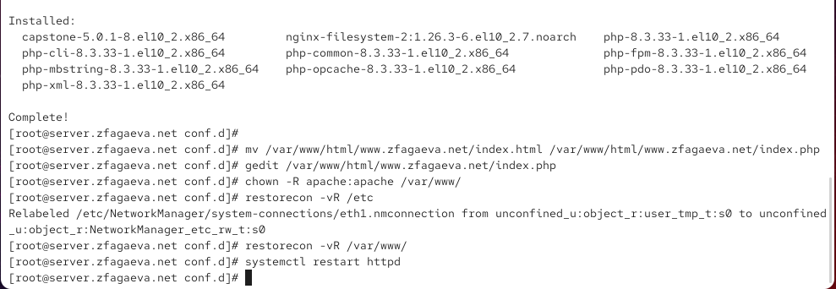
Рисунок 8: Установка PHP, настройка прав доступа, восстановление контекстов SELinux и перезапуск Apache
На виртуальной машине client повторно открываю www.zfagaeva.net. Вместо прежней статической страницы браузер отображает результат выполнения функции phpinfo() (см. рис. Рисунок 9). В верхней части страницы указана версия PHP 8.3.33. В разделе системной информации отображаются сведения о сервере server.zfagaeva.net, операционной системе Rocky Linux, архитектуре x86_64, интерфейсе веб-сервера FPM/FastCGI, расположении основного конфигурационного файла /etc/php.ini и каталоге дополнительных конфигурационных файлов /etc/php.d.
Появление страницы phpinfo() подтверждает, что запрос к файлу index.php обрабатывается интерпретатором PHP и результат выполнения скрипта успешно передаётся через Apache клиентскому браузеру.
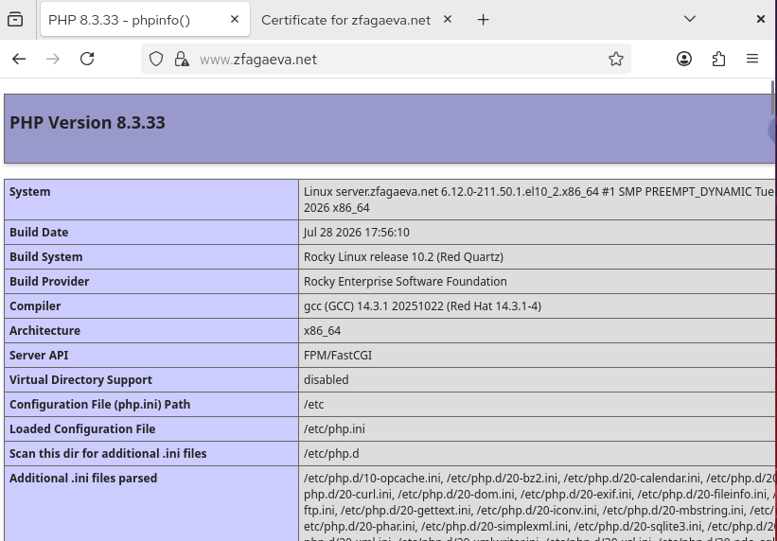
Рисунок 9: Проверка работы PHP на веб-сервере с помощью функции phpinfo
Для фиксации выполненной расширенной настройки веб-сервера подготавливаю provisioning-файлы Vagrant. Конфигурационные файлы Apache копирую из /etc/httpd/conf.d в каталог /vagrant/provision/server/http/etc/httpd/conf.d, а содержимое /var/www/html — в /vagrant/provision/server/http/var/www/html. Дополнительно создаю в каталоге provisioning структуру /vagrant/provision/server/http/etc/pki/tls/private и /vagrant/provision/server/http/etc/pki/tls/certs, предназначенную для хранения закрытого ключа и сертификата, после чего помещаю туда файлы www.zfagaeva.net.key и www.zfagaeva.net.crt.
После сохранения конфигурационных файлов корректирую скрипт /vagrant/provision/server/http.sh (см. рис. Рисунок 10). В начале скрипта директива #!/bin/bash задаёт использование командной оболочки Bash. Команды echo выводят сообщения о выполняемых этапах настройки.
Команда dnf -y groupinstall "Basic Web Server" устанавливает стандартный набор программного обеспечения веб-сервера, а добавленная команда dnf -y install php обеспечивает автоматическую установку PHP при создании или повторном развёртывании виртуальной машины.
Команда cp -R /vagrant/provision/server/http/etc/httpd/* /etc/httpd переносит сохранённые конфигурационные файлы Apache из общего каталога Vagrant в системный каталог /etc/httpd. Команда cp -R /vagrant/provision/server/http/var/www/* /var/www восстанавливает подготовленное веб-содержимое. После копирования команда chown -R apache:apache /var/www назначает пользователю и группе apache владельцем файлов веб-сервера.
Команды restorecon -vR /etc и restorecon -vR /var/www восстанавливают корректные контексты SELinux для конфигурационных файлов и веб-контента. В разделе настройки межсетевого экрана команда firewall-cmd --add-service=http разрешает HTTP в текущей конфигурации, а firewall-cmd --add-service=https добавляет разрешение для HTTPS. Следующие команды firewall-cmd --add-service=http --permanent и firewall-cmd --add-service=https --permanent сохраняют оба разрешения в постоянной конфигурации межсетевого экрана.
В заключительной части скрипта команда systemctl enable httpd включает автоматический запуск Apache при загрузке операционной системы, а systemctl start httpd запускает службу веб-сервера. Благодаря добавлению установки php и разрешению сервиса https скрипт фиксирует основные изменения, выполненные при расширенной настройке HTTP-сервера, и позволяет автоматически воспроизводить их при развёртывании виртуальной машины server.
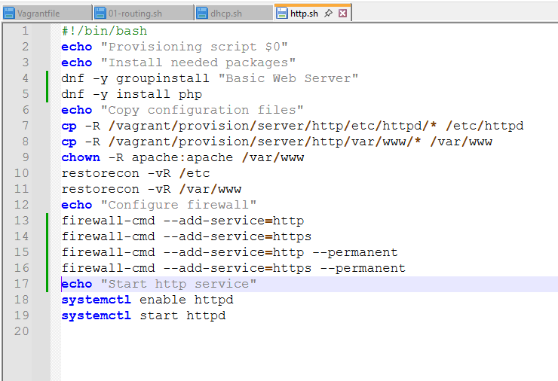
Рисунок 10: Скорректированный provisioning-скрипт http.sh с установкой PHP и настройкой HTTP/HTTPS

3. Вывод
В ходе лабораторной работы была выполнена расширенная настройка HTTP-сервера Apache на виртуальной машине server. Для организации защищённого доступа к веб-серверу был сгенерирован закрытый RSA-ключ длиной 2048 бит и создан самоподписанный сертификат X.509 для доменного имени www.zfagaeva.net.
Конфигурация виртуального хоста www.zfagaeva.net была изменена для поддержки протокола HTTPS. Для HTTP-соединений на TCP-порту 80 было настроено автоматическое перенаправление запросов на HTTPS, а для защищённых соединений был настроен виртуальный хост на TCP-порту 443 с использованием созданных сертификата и закрытого ключа. В настройках межсетевого экрана был разрешён сервис https, после чего служба httpd была перезапущена. Работоспособность защищённого соединения проверена с виртуальной машины client.
Также была настроена поддержка языка PHP. На сервере установлены PHP и необходимые зависимости, а вместо статической страницы index.html создан файл index.php с вызовом функции phpinfo(). Для веб-контента были скорректированы права доступа и восстановлены контексты безопасности SELinux. Корректность настройки PHP подтверждена отображением в браузере страницы с информацией о версии и конфигурации PHP.
Для автоматизации расширенной настройки веб-сервера были сохранены конфигурационные файлы Apache, веб-контент, закрытый ключ и сертификат в каталоге provisioning Vagrant. Скрипт /vagrant/provision/server/http.sh был дополнен установкой PHP и настройкой межсетевого экрана для разрешения соединений по протоколам HTTP и HTTPS. Это позволяет воспроизводить выполненную конфигурацию при автоматическом развёртывании виртуальной машины server.

4. Контрольные вопросы
- В чём отличие HTTP от HTTPS?
HTTP (HyperText Transfer Protocol) — протокол прикладного уровня, используемый для передачи веб-страниц и других данных между клиентом и веб-сервером. При использовании обычного HTTP передаваемые данные не шифруются, поэтому при возможности перехвата сетевого трафика их содержимое потенциально может быть прочитано или изменено третьей стороной.
HTTPS (HyperText Transfer Protocol Secure) представляет собой HTTP, работающий поверх защищённого соединения TLS. Перед передачей HTTP-данных клиент и сервер устанавливают защищённое соединение, после чего передаваемая между ними информация шифруется.
По умолчанию HTTP использует TCP-порт 80, а HTTPS — TCP-порт 443.
Основное отличие заключается в том, что HTTPS обеспечивает шифрование передаваемых данных, проверку их целостности и возможность проверки подлинности веб-сервера с помощью цифрового сертификата.
- Каким образом обеспечивается безопасность контента веб-сервера при работе через HTTPS?
Безопасность обмена данными при использовании HTTPS обеспечивается протоколом TLS и применением криптографических механизмов.
При подключении клиента к HTTPS-серверу веб-сервер предоставляет свой цифровой сертификат. Сертификат содержит сведения о сервере и его открытый ключ. Клиент проверяет сертификат, после чего в процессе TLS-рукопожатия клиент и сервер согласовывают криптографические параметры и формируют сеансовые ключи.
После установления соединения передаваемые HTTP-запросы и ответы шифруются с использованием сеансовых ключей. Благодаря этому перехватившая сетевой трафик третья сторона не может непосредственно прочитать передаваемое содержимое.
HTTPS обеспечивает три основных свойства безопасности:
- конфиденциальность — данные между клиентом и сервером передаются в зашифрованном виде;
- целостность — TLS позволяет обнаружить изменение передаваемой информации во время её передачи;
- аутентификацию сервера — цифровой сертификат позволяет клиенту проверить, что соединение установлено с сервером, которому принадлежит предъявленный сертификат.
В лабораторной работе использовался самоподписанный сертификат. Он позволяет создать зашифрованное HTTPS-соединение, однако браузер не может автоматически подтвердить доверие к его издателю, поэтому при первом подключении отображается предупреждение о недоверенном сертификате.
- Что такое сертификационный центр? Приведите пример.
Сертификационный центр, или CA (Certificate Authority), — организация или служба, занимающаяся выпуском и подтверждением цифровых сертификатов. Сертификационный центр проверяет сведения о владельце сертификата в соответствии со своей процедурой проверки и подписывает сертификат собственной цифровой подписью.
Браузеры и операционные системы содержат хранилища доверенных корневых сертификатов сертификационных центров. Если сертификат веб-сервера связан с доверенным сертификационным центром корректной цепочкой сертификатов и остальные проверки успешно пройдены, браузер может установить доверенное HTTPS-соединение без предупреждения о неизвестном издателе.
Примером сертификационного центра является Let's Encrypt. Он предоставляет бесплатные TLS-сертификаты и поддерживает автоматизированный процесс их получения и обновления. Сертификаты Let’s Encrypt широко используются для организации защищённого доступа к веб-сайтам по протоколу HTTPS.

